**КОРЕКЦІЙНІ ВПРАВИ**

**(Збірка № 5)**

**Шановні батьки. Пропоную вам разом з дітьми виконати корекційні вправи в ігровій формі. Бажаю успіху.**

В даній збірці містяться корекційні вправи для молодших школярів, спрямовані на розвиток дрібної моторики рук та розвиток пізнавальних процесів: пам’яті, мислення, уваги, уяви, допитливості, сприйняття; дисциплінованості, вольової регуляції, уміння діяти за зразком; навчать дитину аналізувати, порівнювати, узагальнювати, виділяти головне.

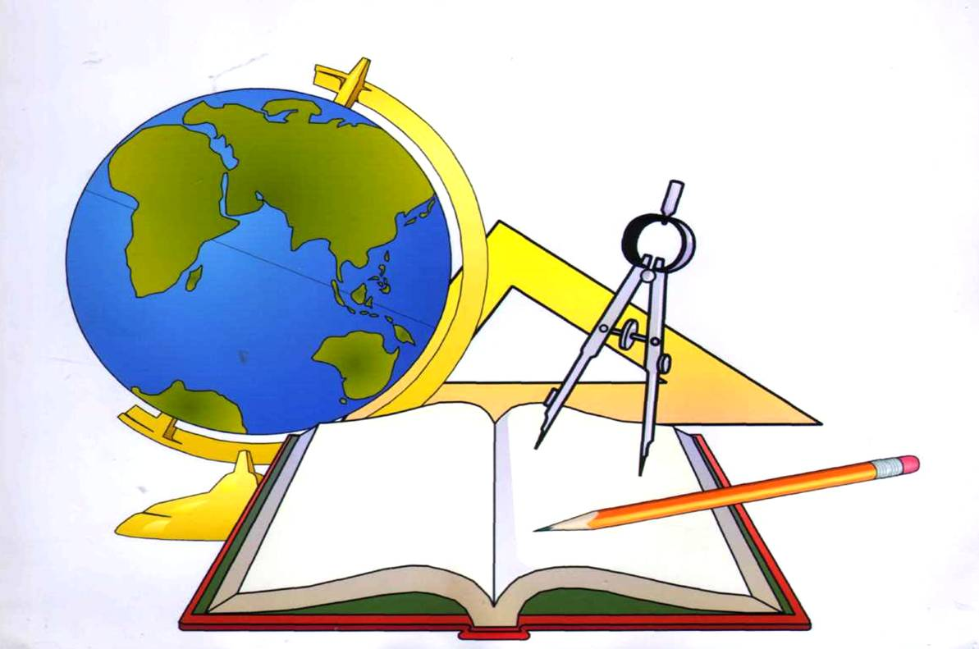

ВЧИТЕЛЬ. КЛІПКО О.М.

**ВПРАВИ НА РОЗВИТОК МИСЛЕННЯ**

**МЕТА:** формувати і вдосконалювати мисленнєві дії, викликати інтерес до розумової праці.

**Вправа 1**

Знайдіть в кожному ряді зайвий малюнок.

|  |  |  |  |
| --- | --- | --- | --- |
| ребенок читает | **http://2.bp.blogspot.com/-6gHjbmq4kDA/UFw25ftDTfI/AAAAAAAAAkU/60w0izWIi2s/s640/%D0%B4%D1%96%D0%B2%D1%87%D0%B8%D0%BD%D0%BA%D0%B0,+%D0%BA%D0%BE%D0%BD%D0%B8%D0%BA.png** | **мальчик с книгой,мальчик читает,клипарт, отрисовки** | **http://2.bp.blogspot.com/-f2O04C4GTbM/TWK6iSgwSSI/AAAAAAAAAMI/NRzv2dWD4fM/s1600/stock-vector-back-to-school-boy-reads-a-book-55676866.jpg** |

|  |  |  |  |
| --- | --- | --- | --- |
| **http://seekingthedottomydomino.files.wordpress.com/2014/02/domino3_02.gif** | **http://www.handwritingforkids.com/handwrite/math/images/domino4_2.gif** | **http://www.handwritingforkids.com/handwrite/math/images/domino2_5.gif** | **http://www.handwritingforkids.com/handwrite/math/images/domino6_0.gif** |

|  |  |  |  |
| --- | --- | --- | --- |
| **http://i2.rozetka.ua/goods/19487/record_19487719.jpg** | **http://www.gorenje.ua/ua/imagelib/products-magnified/cf2656a01ecb8abd39edfcf8c4d78f21_85374_fp.jpg** | **http://yak-prosto.com/images/3/e/yak-zibrati-komp-yuterniy-stil.jpg** | **http://www.webconverse.ru/wp-content/uploads/2010/04/%D0%AD%D0%9B%D0%A2-%D1%82%D0%B5%D0%BB%D0%B5%D0%B2%D0%B8%D0%B7%D0%BE%D1%80.jpg** |

**Вправа 2**

Що спільного між предметами у кожному ряду?

Чим вони відрізняються?

|  |  |  |
| --- | --- | --- |
| **http://meblimarket.net/modules/goods/images/1c1668bfe3fcb9865ffeaa479f2a3f39.jpg** | **http://soven-ok.ru/uploadedFiles/eshopimages/big/lozhka_derevyannaya.jpg** | **http://3.bp.blogspot.com/-7XSH2oyliwE/T6ggFXdDH1I/AAAAAAAAAJc/6u1_o4IrH-Y/s1600/IMGP1860.JPG** |

|  |  |  |
| --- | --- | --- |
| **http://www.floren.com.ua/images/ins/b/i_85_2.jpg** | **http://www.nesueta.od.ua/images/124.jpg** | **http://fitonika.com.ua/images/uploads_from_admin/uploads_dynamic/herbage/34_Pochki%20sosni_big.jpg** |

|  |  |  |
| --- | --- | --- |
| **http://karatov.ru/upload/iblock/0a2/0a22101626e4dfd24d4718897231b068.jpg** | http://www.ua.all.biz/img/ua/catalog/618683.jpeg | http://www.ars-sport.ru/products_pictures/acoo_hoop_big.jpg |

**Вправа 3**

Що обуло спочатку, що пізніше, що – насамкінець?

Познач порядок дій у кожній рамці цифрами 1, 2, 3, 4.

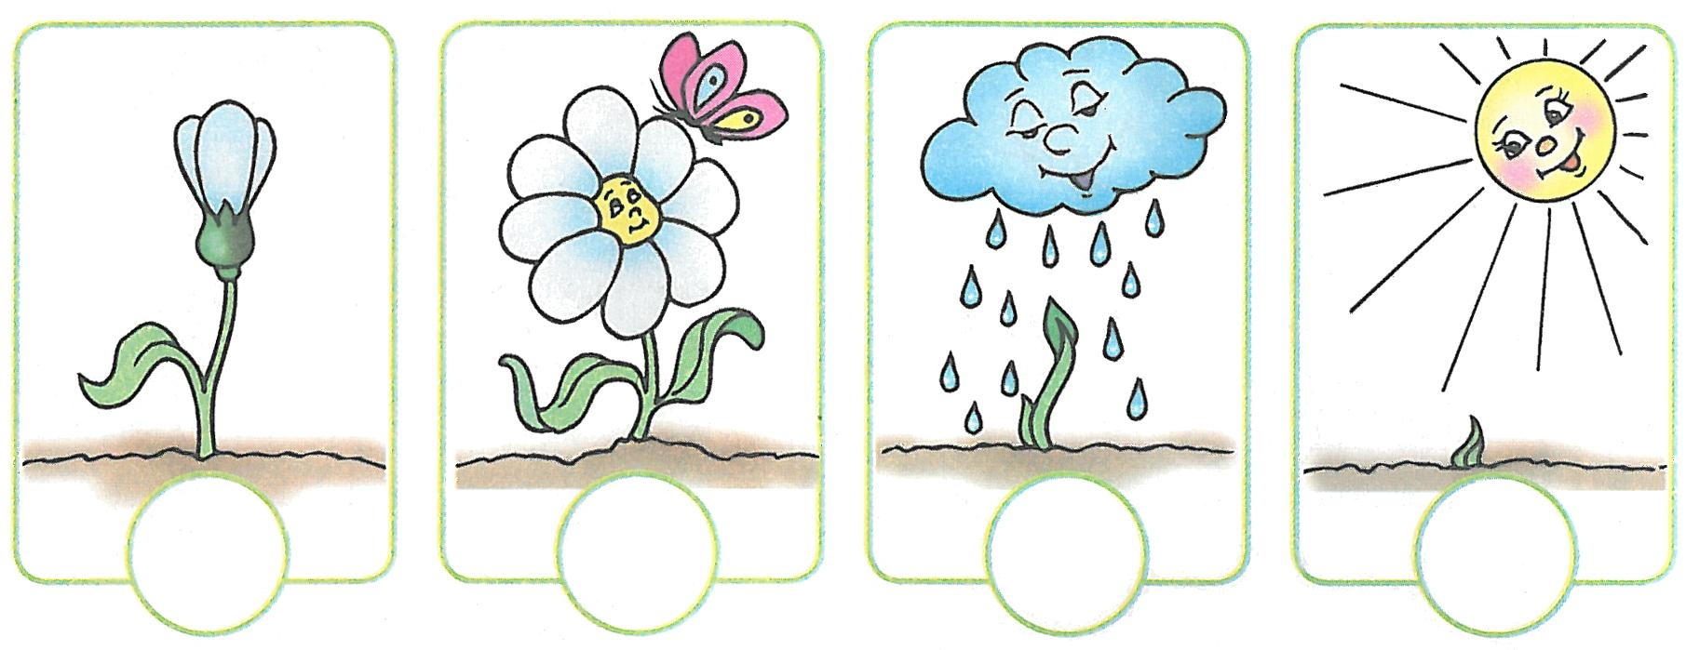

**Вправа 4**

Покажи малюнок, на якому в круглому акваріумі більше риб, ніж у квадратному ?

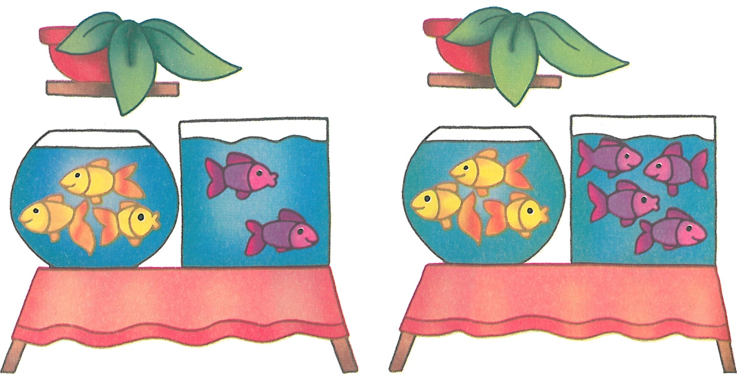

**Вправа 5**

Який малюнок наступний ?

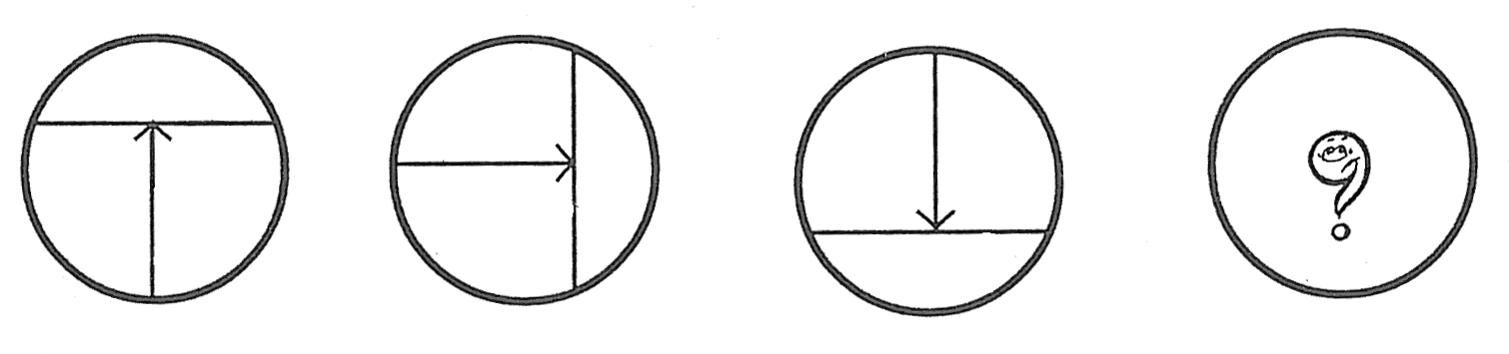

**ВПРАВИ НА РОЗВИТОК ПАМ’ЯТІ**

**МЕТА:** розвивати зорову довільну пам’ять.

**ВПРАВА 1**

Уважно розглянь всі малюнки. Запам’ятай їх. Назви їх.



**ВПРАВА 2**

Запам’ятай пари фігурок. Згадай і назви пару до кожного предмета.



**ВПРАВА 3**

Уважно розглянь малюнок. Спробуй запам’ятати все, що на ньому зображено.

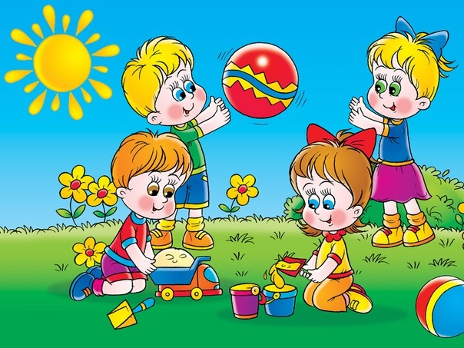

Дай відповідь на запитання:

* Скільки дітей зображено на малюнку?
* Скільки дівчаток?
* Скільки хлопчиків?
* Скільки квіточок є на малюнку?
* Які іграшки є у дітей?
* Скільки на малюнку м’ячиків?
* Якого кольору відеречка?
* Якого кольору бантики у дівчаток?

**ВПРАВА 4**

Запам’ятай та назви по черзі ряди цифр.

**3 5 7**

**9 7 1 5**

**6 8 2 5 1**

**5 1 4 6 9 2**

**ВПРАВИ НА РОЗВИТОК УВАГИ**

**МЕТА:** формувати концентрацію та розподіл, переключення уваги, орієнтування в просторі молодшого школяра; розвивати властивості уваги, спостережливість, обсяг уваги та навички ефективного використання в основних видах діяльності школяра.

**Вправа 1.**

Розгляньте малюнки, що на них зображено. Потім закрийте малюнки і згадайте, що побачили.

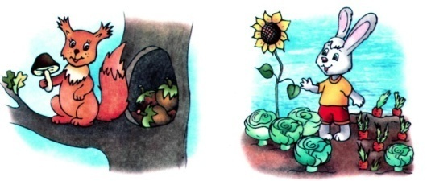

**Вправа 2**.

Знайди однакових чарівників. Лихі вони чи добрі?



**Вправа 3**.

Знайдіть всі сховані предмети на малюнках.

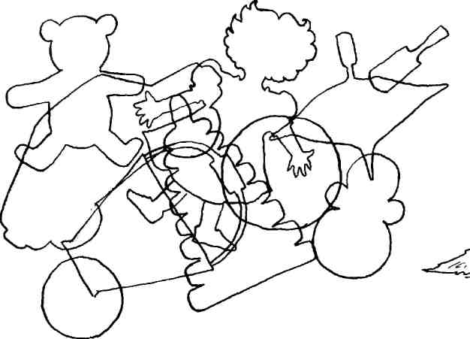

**Вправа 4.**

Що на малюнку за будинком, справа від будинку і зліва від будинку?

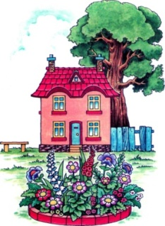

**Вправа 5.**

Розкладіть овочі і фрукти по тарілочках.

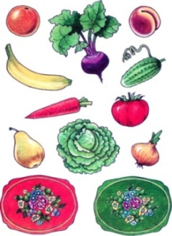

**Вправа 6.**

Знайдіть 4 відмінності.

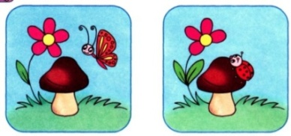

**Вправа 7.**

Що забув намалювати художник? Потрібні предмети потрібно вибрати з останнього квадрата.

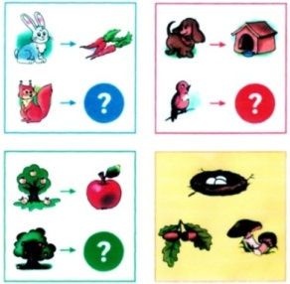

**ВПРАВИ НА РОЗВИТОК УЯВИ**

**ВПРАВА 1.**

**МЕТА:** вчити розпізнавати і називати людські емоції та настрій (здивування, радість, страх, образа, злість тощо), придумувати різні історії про людей і відображати в них своє ставлення до того, що відбувається, давати правильну оцінку вчинкам головних героїв і подіям.

1. Подумай, який настрій у цих дітей?

2. Як вони виражають свої емоції?

3. Придумай історію про кожного з них.

 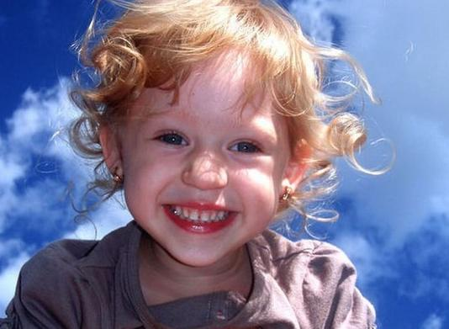 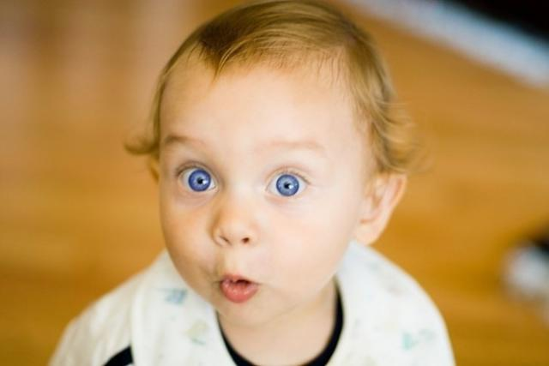

Горе, смуток, біль, Радість, сміх Здивування, цікавість

образа, розчарування

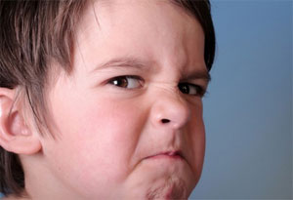  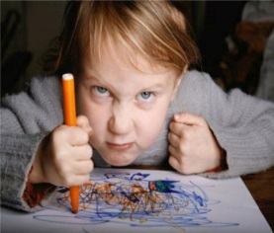

Незадоволення, злість Плач, відчай Гнів, злість, агресія

**ВПРАВА 2.**

**МЕТА:** розвивати уяву, фантазію, творчі здібності, екологічну культуру.

Придумай друге життя не потрібним речам (сірникові коробки, пластикові пляшки, використані фломастери), виготов виробів з них.

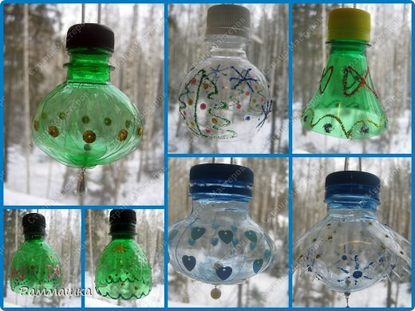 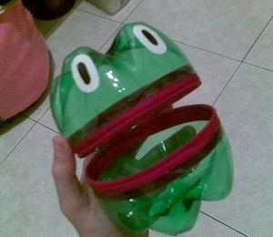

Ялинкові прикраси Жабенятко

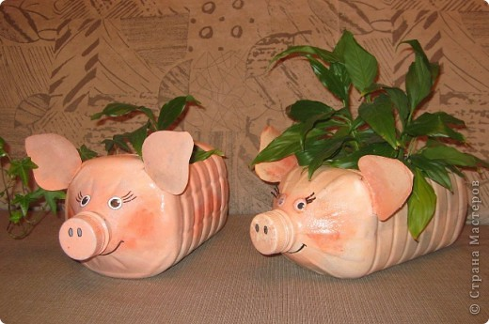 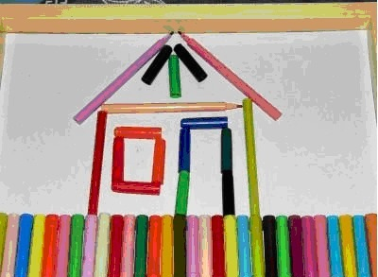

Поросятка Будиночок

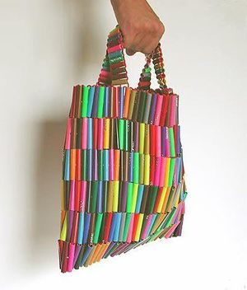 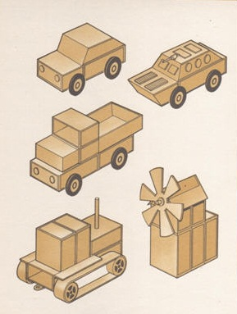

Сумка Моделі з сірникових коробок

**ВПРАВА 3.**

**МЕТА:** розвивати уяву, творчі здібності.

До кожної фігури домалюй деталі, щоб вийшли предметні зображення, підпиши їх.

|  |  |  |
| --- | --- | --- |
|  |  |  |
|  |  |  |

|  |  |  |
| --- | --- | --- |
|  |  |  |
| Клубок | Колобок | М’яч |
|  |  |  |
| Помідор | Кулька | Яблуко |

**ВПРАВИ ДЛЯ РОЗВИТКУ ДРІБНОЇ МОТОРИКИ**

**МЕТА:** зміцнювати дрібні м’язи рук, розвивати тактильну пам'ять, зорову та слухову увагу, коригувати мислення стимулювати розвиток мовлення, уяви, виховувати швидкість реакції та емоційну виразність.

**Пальчикова гімнастика. Вправа «Квітка»**

Сяє сонечко привітне – Квітка з пуп’янка розквітне.

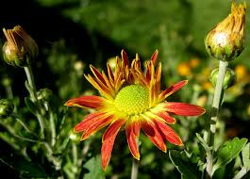

(**Пуп’янок** – зачаток квітки; листка; брунька.)

Подушечки пальців обох рук зімкнути. Долоньки трішки круглясті, схожі на «пуп’янок».

Нижні частини долонь притиснути одну до одної, а пальці широко розсунути по колу і трохи вигнути. Утворюється велика, розпущена «квітка».

пуп’янок квітка

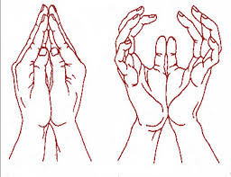 

**Вправа «Метелик».**

Сів метелик на травичку І думає про дрібничку. Раз, два, три, Ти, метелику, лети!

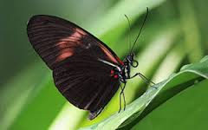

(**Дрібничка** – щось дрібне, незначне, таке, що не має істотного значення.)

Схрестити зап’ястки обох рук і притиснути долоні тильним боком одна до одної. Пальці прямі. Метелик сидить.

Долоні прямі й напружені. Пальці не згинати. Легким, але різким рухом рук в зап’ястках імітувати політ метелика.

сидить летить

